江苏省第二类体外诊断试剂拟上市注册
网上申报操作手册

北京华宇信息技术有限公司
二〇二三年十二月

修订记录
日期 | 版本号 | 修订内容 | 修订人 | 审核人
2023-12-06 | V1.0 | 第一版 | 王韩瑞
目 录
1 操作说明 3
1.1 立卷审查 3

操作说明

立卷审查
立卷审查功能设计事项为：第二类医疗器械体外诊断试剂拟上市产品注册。

体外诊断试剂
通过第二类医疗器械体外诊断试剂拟上市产品注册入口，进入申报信息填写界面。

- 基本信息填写页面完成基本信息填写后，点击【下一步】进入注册审查指导原则页面。
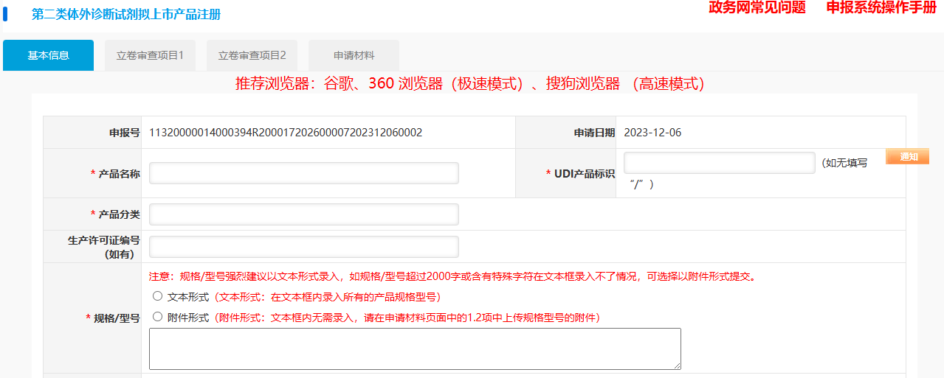
- 进入注册审查指导原则页面，企业勾选、填写产品使用的注册审查指导原则和适用的强制性标准。
- 填写完毕点击【下一步】，进入立卷审查项目页面。
- 点击【暂存】，流程做保存，在已申报事项中可进行查看。
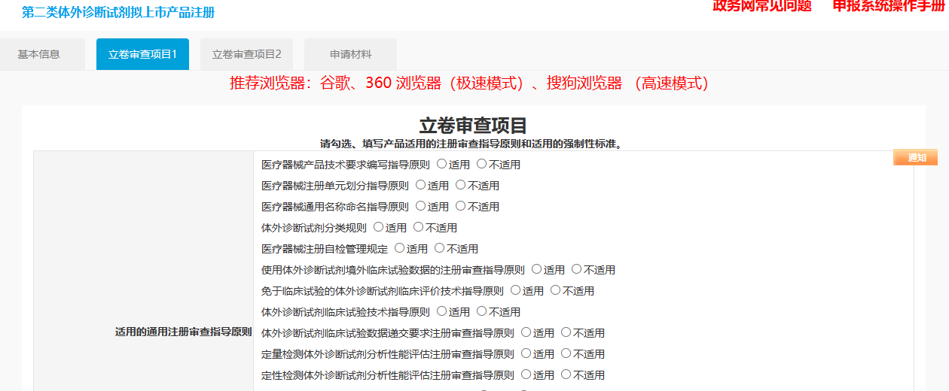
- 进入立卷审查项目页面，企业根据左侧的立卷审核问题，结合实际情况做答，逐条作答，逐条保存。
- 适用情况：是、不适用、否，单选且必选；
- 不适用理由：非必填，根据实际情况填写；
- 保存按钮，点击后，此条问题答案保存，状态变更为“已保存”，保存后可再次变更再次保存。
- 全部问题填写完毕点击【下一步】，按要求上传申请材料后，流程提交给申请端。
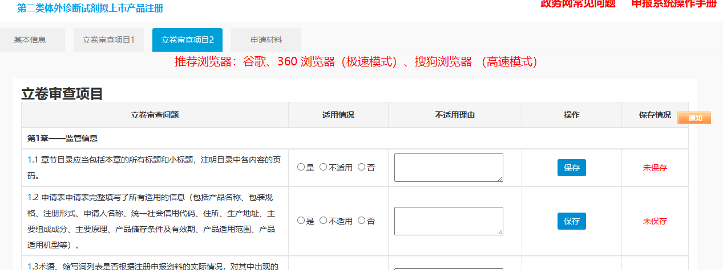
- 材料上传：第二类医疗器械拟上市要求必传【技术要求、检验报告、产品说明书、最小销售单元标签】

补正
立卷审核被提出发补意见的数据，企业需要进行补正。
在已申报事项中查看数据，点击【补正】按钮。
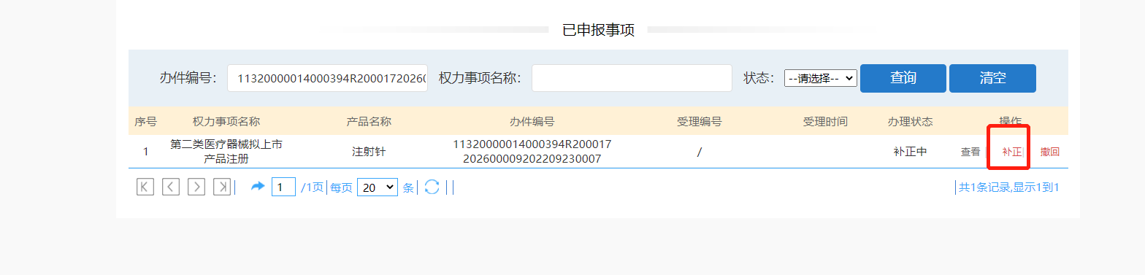
可查看补正意见，开始补正。
仅针对需要补正的内容进行补正，其他内容不可修改。
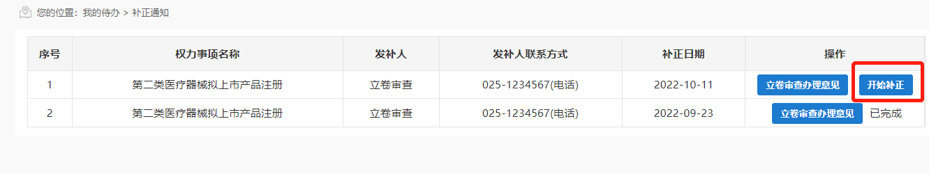
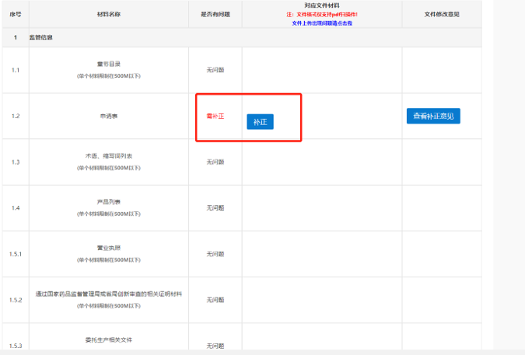
点击【完成补正】，数据提交给审批端做补正信息审核。
